Қысқа мерзімді жоспар Сабақтың тақырыбы: Абай Құнанбаев «Ғылым таппай мақтанба» (1-сабақ)
Ұзақ мерзімді жоспардың тарауы |  | 6-бөлім: Әлемдегі ірі кітапханалар
Педагогтың Т.А.Ә. |  | Молдахметова Р.Ж., «Солтүстік Қазақстан облысы әкімдігінің білім басқармасы» КММ «Мағжан Жұмабаев ауданының білім бөлімі» КММ «Полудин орта мектебі» КММ-нің қазақ тілі мен әдебиеті пәнінің мұғалімі
Күні:
Сынып: 5 Т2 |  | Қатысқандар : |  | Қатыспағандар:
Сыныптың сипаттамасы |  | Оқушылар саны – 17 ЗТГС-1 бала. Бала сабырлы, еңбекқор, бірақ материалды үзік-үзік, баяу қабылдайды; зейін әрқашан тұрақты бола бермейді; ақпаратты жаңғырту кезінде психикалық белсенділігі орташа
Сабақтың тақырыбы: |  | Абай Құнанбаев «Ғылым таппай мақтанба» (1-сабақ)
Осы сабақта қол жеткізілетін оқу мақсаттары : |  | 5.1.4.1 фольклорлық және шағын көлемді көркем әдеби шығармаларды түсіну, тақырыбын анықтау 5.2.5.1 берілген сұрақты дұрыс түсініп, лайықты жауап беру, диалогке қатысу 5.5.1.5 болымды, болымсыз етістіктерді ауызша және жазба жұмыстарда орынды қолдану
Сабақтың мақсаттары |  | Шағын көлемді көркем әдеби шығармаларды түсінеді; тақырыбын анықтайды Сұрақты дұрыс түсініп, лайықты жауап беру, диалогке қатысады Болымды, болымсыз етістіктерді ауызша және жазба жұмыстарда орынды қолдану
Сабақ барысы
Сабақтың жоспарлаған кезеңдері | Педагогтың іс-әрекеті |  | Оқушының іс-әрекеті |  | Бағалау | Ресурстар
Сабақтың басы  5мин  Сабақтың ортасы  6 мин- 42мин | Ұйымдастыру кезеңі: оқушылармен сәлемдесу, түгендеу  «Жылы лебіз» әдісі. Оқушылардың бір-біріне жақсы тілек айту арқылы жағымды ахуал қалыптастыру. Сәттілік біздер тілейік, Мен саған, сен маған. Күндей күліп жүрейік, Күннің нұрын төгейік, Мен саған, сен маған. |  | Оқушылар сәлемдеседі,  Оқушылар бір-біріне жақсы тілектер айтады. |  |  | Интербелсенді тақта  Слайдтар
 | «Миға шабуыл» әдісі. Өткен тақырыпта өткен мәліметтерді қайталап, еске түсіру.  1.Сөздік жұмысы:кітап, кітапхана, ең ірі, ірі кітапхана, ұлттық кітапхана, мәдени ескерткіш, қолжазба, сирек кездесетін  2.Сұрақтарға жауап бер.  1).Әлемдегі ең ірі кітапхананы ата  2)Ең ірі кітапханалар орналасқан қалаларды атаңдар  Қызығушылықты ояту. «Ой қозғау». Сабақ тақырыбын анықтау мақсатында интербелсенді тақтадан тақырыпқа қатысты суреттер мен слайдтар көрсету  Жақсы балалар, бүгін біз сол кітапханаларда өлеңдер жинағы, аудармалары, көптеген қолжазбалары сақталған, артына өшпес мұра қалдырған қазақтың ұлы ақыны Абай Құнанбайұлының өмірі мен шығармашылығына шолу жасап, ақынның «Ғылым таппай мақтанба» өлеңімен танысатын боламыз.  «Жаңа сөзбен кездесу» әдісі  Мақтанба, қашық бол,асық бол, адам болу, өсек, өтірік, мақтаншақ, еріншек, бекер малшашпақ, бес дұшпан, талап, терең ой, қанағат, рақым, асыл іс.  1. Жаңа сөздердің мағыналарын түсіндіру. 2. Дұрыс айтуға дағдыландыру: мұғалім сөздерді мәнерлеп оқиды;  1-тапсырма.Айтылым. Сұрақтарға жауап бер.  1.Абай Құнанбаев туралы не білесің?  2.Абайдың қандай шығармаларын оқыдың?  2-тапсырма. Тыңдалым. Жазылым  Абай-қазақтың ұлы ақыны, философ, сазгер. Ол қазіргі Шығыс Қазақстан облысы Абай ауданында дүниеге келген. Абайды әжесі Зере тәрбиелеген. Кішкентай кезінен зерек болған. Абайдың «Күз», «Қыс», «Жаз» атты өлеңдері бар  ЕББҚ (Зейін тапшылығы және гипербелсенділік синдромы (ЗТГС) жеке қолдау көрсетіледі  Жеке қажеттілігі бар оқушылар мұғалім көмегімен жұмысты орындайды  3-тапсырма. Тыңдалым.Оқылым  Мұғалім мәнерлеп оқып, түсіндіреді  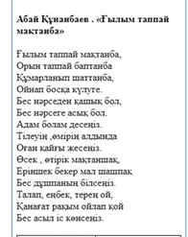 |  | Дескриптор:  -Сөздердің аудармасын айтады  -Сұрақтарға жауап береді.  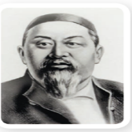  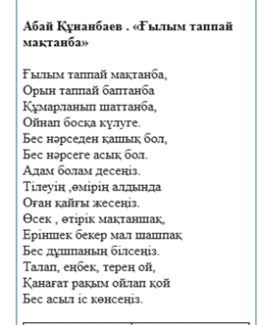  Жаңа сөздерді тыңдайды, оқиды, мұғалім соңынан қайталайды.  Оқушылар жаңа сөздермен сөз орамдарын, қарапайым сөйлем құрастырады.  Жаңа сөздерді сөздік дәптерге жазады.  Оқушылар сұрақтарға жауап береді.  Мәтінді тыңдап, диаграмманы толтырады  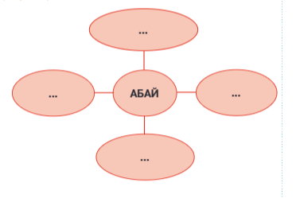  Оқушылар өлеңді тыңдайды, өздері оқып, болымсыз етістіктерді табады. |  | Ауызша кері байланыс беру. Жақсы! Тамаша! т.б  Берілген сұрақтарға әр дұрыс жауап-1 балл  Ауызша кері байланыс беру. Жақсы! Тамаша!  Берілген сұрақтарға әр дұрыс жауап-1 балл  Дескриптор: 4 балл - мәтінді тыңдайды, түсінеді. –диаграмма ны толтырады  ҚБ: өз ара бағалап, кері байланыс береді  1сөз - 1балл  Ауызша кері байланыс беру | Суреттер  Слайдтар  Оқулық  сөздік  слайд  Оқулық  127 бет  Оқулық  128 бет
Сабақтың соңы  3мин | Рефлексия  Бүгін мен...................... білдім  *................. қызықты болды.  *.......................... қиын болды.  Үйге тапсырма:  128-бет 4-тапсырма.Өлеңді жатта |  |  |  |  | Слайдтар

